Тема проекта
«Безопасность»
с 19.06. – 23.06.2017 г.
Содержание:

- знакомить с элементарными правилами безопасности в природе. | 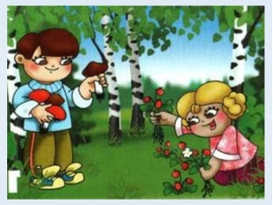
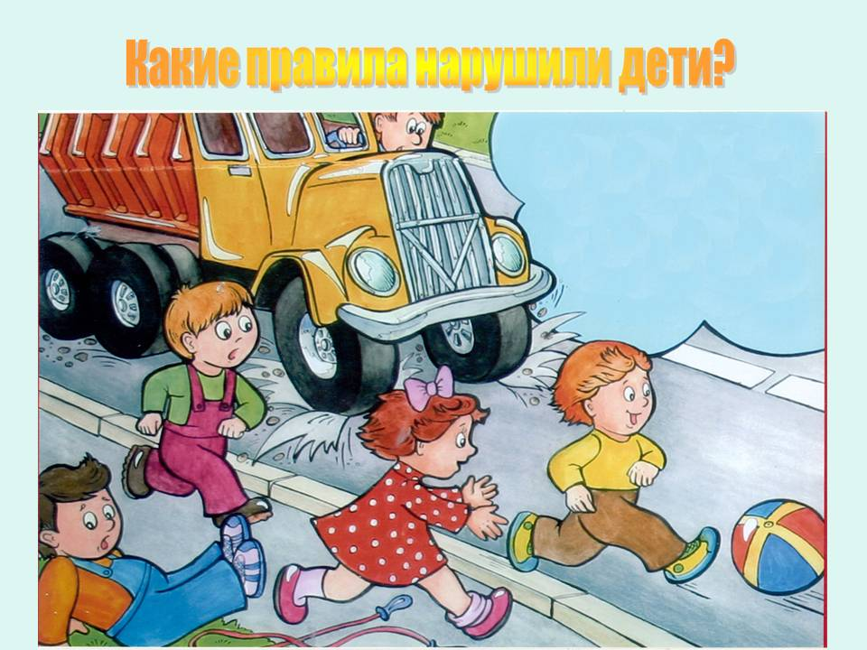 | - формирование первичных представлений о правилах поведения на дороге.

Мы рассказали детям про лес, просматривали картинки обитающих там животных, и говорили об их опасности.
Играли в сюжетно-ролевую игру «У медведя во бору». Лепили из пластилина «животных в лесу».Рисовали деревья.
